**35. Информация об обеспечении доступа в здания образовательной организации инвалидов и лиц с ограниченными возможностями здоровья**

Федеральный Закон "Об образовании в Российской Федерации"  законодательно закрепляет принцип доступности образования  для инвалидов и лиц с ОВЗ

В МКОУ СОШ № 10 Обеспечен доступ в здание школы инвалидов и лиц с ограниченными возможностями здоровья. На входе в здание и на запасном входе имеется пандус, что обеспечивает доступ в здание образовательной организации инвалидов и лиц с ограниченными возможностями здоровья. В школе установлены двухстворчатые входные двери.  На первом этаже  здания возможно проведение обучения, воспитания, организация питания инвалидов и лиц с ограниченными возможностями здоровья. Здание оснащено системой противопожарной сигнализации и световыми табло "Выход", видеонаблюдением.[Хочу такой сайт](https://сайтобразования.рф/)

**37. Информация об условиях охраны здоровья обучающихся, в том числе инвалидов и лиц с ограниченными возможностями здоровья**

Здание МКОУ СОШ № 10 оснащено  противопожарной сигнализацией, необходимыми табличками и указателями и звуковой информацией для сигнализации об опасности.

Для оказания доврачебной первичной медицинской помощи в школе функционирует медицинский кабинет. Медицинский кабинет оснащён оборудованием, инвентарем и инструментарием в соответствии с СанПиН.[Хочу такой сайт](https://сайтобразования.рф/)

В школе организовано психолого-педагогическое сопровождение обучающихся, в том числе инвалидов и лиц с ограниченными возможностями здоровья.

В соответствии со статьей 41 главы 4 Федерального закона от 29 декабря 2012 № 273-ФЗ (в ред. от 28.06.2014) «Об образовании в Российской Федерации» МКОУ СОШ № 10 создаёт условия, гарантирующие охрану и укрепление здоровья учащихся.  Основные направления охраны здоровья:

 • оказание первой помощи в порядке, установленном законодательством в сфере охраны здоровья;

• организация питания учащихся;

• определение оптимальной учебной, внеучебной нагрузки, режима учебных занятий и продолжительности каникул;

• пропаганда и обучение навыкам здорового образа жизни, требованиям охраны труда;

• организация и создание условий для профилактики заболеваний и оздоровления учащихся, для занятия ими физической культурой и спортом;

• прохождение учащимися в соответствии с законодательством Российской Федерации периодических медицинских осмотров и диспансеризации;

• профилактика и запрещение курения, употребления алкогольных, слабоалкогольных напитков, пива, наркотических средств и психотропных веществ;

• обеспечение безопасности учащихся во время пребывания в школе;

 • профилактика несчастных случаев с учащимися во время пребывания в школе;

 • проведение санитарно-противоэпидемических и профилактических мероприятий.

**Оказание первой помощи.**

Первая помощь учащимся оказывается в соответствии со статьёй 54 Федерального закона от 21 ноября 2011 г. № 323-ФЗ «Об основах охраны здоровья граждан в Российской Федерации» и приказа Министерства здравоохранения Российской Федерации (Минздрав России) от 5 ноября 2013 г. № 822н «Об утверждении Порядка оказания медицинской помощи несовершеннолетним, в том числе в период обучения и воспитания в образовательных организациях». Организация охраны здоровья несовершеннолетних в период обучения и воспитания.

Здание школы оснащено противопожарной сигнализацией, информационным табло (указатель выхода), необходимыми табличками и указателями.

**38. Информация о доступе к информационным системам и информационно-телекоммуникационным сетям, в том числе приспособленным для использования инвалидами и лицами с ограниченными возможностями здоровья.**

Нормативные документы, положенные в основу предоставления доступа к информационным системам и информационно-телекоммуникационным сетям:

Федеральный закон от 29 декабря 2010 г. N 436-ФЗ «О защите детей от информации, причиняющей вред их здоровью и развитию» (ст.5),

Федеральный закон от 29.12.2012 № 273-ФЗ «Об образовании в Российской Федерации».

Федеральный закон от 25.07.2002 № 114-Ф3 «О противодействии экстремистской деятельности» (ст. 12) .

Информация о доступе к информационным системам и информационно-телекоммуникационным сетям

Обеспечение доступа к информационным системам и информационно-телекоммуникационным сетям педагогов и обучающихся школы организован следующим образом:

а) ряд учебных кабинетов оснащены мультимедийным оборудованием и компьютерами с доступом к сети «Интернет»;

б)компьютерный класс (кабинет информатики) оснащены компьютерами с доступом к сети «Интернет»;

г) действует локальная сеть, которая подключена к сети «Интернет» по выделенной линии.

В свободное от уроков время при помощи точки доступа к сети Интернет можно воспользоваться техническими и сетевыми ресурсами для выполнения учебных задач.

Доступ к информационным системам и информационно-телекоммуникационным сетям для детей с ОВЗ предоставлен на общих условиях.

В школе имеются специальные технические средства индивидуального обучения для инвалидов и лиц с ОВЗ.

В школе создан постоянно пополняющийся и обновляющийся сайт, соответствующий Требованиям, утвержденным ПРИКАЗОМ МИНИСТЕРСТВА ОБРАЗОВАНИЯ И НАУКИ РОССИЙСКОЙ ФЕДЕРАЦИИ от 29 мая 2014 г. N 785.

39. **Информация об электронных образовательных ресурсах, к которым обеспечивается доступ обучающихся, в том числе приспособленные для использования инвалидами и лицами с ограниченными возможностями** здоровья

    На основании федерального закона РФ "Об образовании в Российской Федерации" доступ обучающихся к электронным образовательным ресурсам осуществляется на основе контентной фильтрации, что предотвращает получение школьниками информации необразовательного характера.

    Перечень электронных образовательных ресурсов, к которым обучающиеся имеют неограниченный доступ:

[Официальный сайт Министерства образования и науки Российской Федерации](https://xn--80abucjiibhv9a.xn--p1ai/)

[Электронные учебники](https://gimnaziya-gai.1c-umi.ru/konsul_tacii/biblioteka/elektronnye_uchebniki/)

Федеральный центр электронных образовательных ресурсов <http://fcior.edu.ru/>  
Единое окно доступа к образовательным ресурсам <http://window.edu.ru/>  
Единая коллекция цифровых образовательных ресурсов <http://school-collection.edu.ru/>  
Медиатека образовательных ресурсов <http://store.temocenter.ru/>

Федеральный портал «Российское образование» <http://www.edu.ru/>  
Российский общеобразовательный портал <http://www.school.edu.ru/>  
Портал информационной поддержки Единого государственного экзамена <http://www.ege.edu.ru/>  
Федеральный портал «Социально-гуманитарное и политологическое образование» <http://www.humanities.edu.ru/>  
Федеральный портал «Информационно-коммуникационные технологии в образовании» <http://www.ict.edu.ru/>  
Российский портал открытого образования <http://www.openet.edu.ru/>  
Федеральный портал «Непрерывная подготовка преподавателей» <http://www.neo.edu.ru/wps/portal/>

Список Интернет-ресурсов по подготовке к ЕГЭ URL: <http://www.fipi.ru/>  
Владелец сайта: Официальный сайт Федерального института педагогических измерений  
Цель создания сайта: информирование целевой аудитории о разработке и внедрении в практику высокоэффективных технологий и методик измерений в области образования, оценке качества образования, научно-методическом обеспечении единого государственного экзамена в Российской Федерации и других мероприятиях в области образования с использованием измерительных технологий.

URL: <http://ege.edu.ru/>, Портал информационной поддержки единого государственного экзамена.  
Владелец сайта: Федеральная служба по надзору в сфере образования и науки.  
Цель создания сайта: информационное сопровождение ЕГЭ.

URL: [http:/edu.ru/](http://edu.ru/), Федеральный портал «Российское образование».  
Владелец сайта: ФГУ «Государственный научно-исследовательский институт информационных технологий и телекоммуникаций» (ФГУ ГНИИ ИТТ «Информика»)  
Цель создания сайта: Портал был создан в 2002 году в рамках проекта «Создание первой очереди системы федеральных образовательных порталов» ФЦП «Развитие единой образовательной информационной среды».

URL: [http://www.school.edu.ru](http://www.school.edu.ru/), Российский общеобразовательный портал.  
Владелец сайта: Издательство «Просвещение».  
Цель создания сайта: организация единого образовательного информационного пространства.

URL: <http://www.egeinfo.ru/>, Все о ЕГЭ.  
Владелец сайта: Институт современных образовательных программ.  
Цель создания сайта: подготовка к ЕГЭ, обзор возможностей получения дальнейшего образования в России и за рубежом.

URL: <http://www.gosekzamen.ru/>, Российский образовательный портал Госэкзамен.ру.  
Владелец сайта: Госэкзамен.Ру. Создание, поддержка и продвижение Московский центр интернет маркетинга.  
Целевая аудитория: учащиеся, студенты, абитуриенты, преподаватели, родители.

URL: <http://www.gotovkege.ru/>, Готов к ЕГЭ.  
Владелец сайта: Центра Интенсивных Технологий Образования.  
Цель создания сайта: получение максимального результата по ЕГЭ.

<http://www.proshkolu.ru/> (бесплатный школьный портал)

<http://cerm.ru/> (Эрудит марафон для учащихся)

<http://www.minobr.org/> (бесплатные конкурсы для школьников)

<http://www.znania.ru/> (Поисково- образовательный портал, для выпускников)

<http://www.farosta.ru/> (Всероссийские конкурсы, викторины и олимпиады по математике, английскому языку, литературе, русскому языку, географии, биологии)

[Официальный сайт Министерства образования и науки Российской Федерации](http://mon.gov.ru/)

Закон Российской Федерации от 1 июня 2005 г. № 53-ФЗ "О государ­ственном языке Российской Федерации".  
<http://www.rg.ra/2005/06/07/yazyk-dok.html>Примерные программы и государственные стандарты  
<http://www.mon.gov.ru/work/obr/dok>Книжная поисковая система eBdb  
[http://www.ebdb.ru](http://www.ebdb.ru/)Филология в Сети. Поиск по лингвистическим сайтам  
<http://www.slovari.ru/default.aspx?p=2572>Малый академический словарь (MAC)  
[http://feb-web.ru](http://feb-web.ru/)Машинный фонд русского языка  
[http://cfrl.ru](http://cfrl.ru/)Национальный корпус русского языка  
[http://www.ruscorpora.ru](http://www.ruscorpora.ru/)Орфография и пунктуация  
<http://www.hi-edu.ru/e-books/xbookl42/01/index.html>   
Правила русской орфографии и пунктуации  
<http://www.spravka.gramota.ru/pravila.html>Правила русской орфографии и пунктуации. Полный академический справочник  
[http://www.natahaus.ru/index.php?newsid](http://www.natahaus.ru/index.php?newsid=)Словарь лингвистических терминов Д.Э. Розенталя  
[http://ihtik.lib.ruAib_ru_edu_21dec2006.html](http://ihtik.lib.ruaib_ru_edu_21dec2006.html/)Собрание словарей на сайте Института русского языка им. В.В. Виног­радова  
[http://www.ruslang.ru](http://www.ruslang.ru/) и [www.slovari.ru](http://www.slovari.ru/)Собрание словарей портала "ГРАМОТА.РУ"  
[http://slovari.gramota.ru](http://slovari.gramota.ru/)Этимологический словарь M.P. Фасмера  
[http://vasmer.narod.ru](http://vasmer.narod.ru/)Автоматическая обработка текста (АОТ)  
<http://www.aot.ru/onlinedemo.html>Анаграммы:  
http ://[www.blues](http://www.blues/). ru/fedor/anagrams .asp   
<http://tramvision.ru/words/ana.htm>  
Бесплатная справочная служба портала "Грамота.ру"  
<http://www.spravka.gramota.ru/buro.html>"Вавилонская Башня" (морфологический анализ)  
[http://starling.rinet.ru/cgi-bin/moфhque.cgi?encoding=win](http://starling.rinet.ru/cgi-bin/mo%D1%84hque.cgi?encoding=win)Виртуальная школа Кирилла и Мефодия  
<http://vip.km.ru/vschool>Всероссийская олимпиада школьников по русскому языку  
[http://rus.rusolymp.ru](http://rus.rusolymp.ru/)  
Говорим и пишем правильно  
<http://community.livejournal.com/pishu_pravilno>Еженедельная газета "Русский язык" Издательского дома "Первое сен­тября"  
[http://rus](http://rus/). [lseptember.ru](http://lseptember.ru/)Журнал "Язык человека"  
<http://www.philol.msu.ru/~humlang>Коллекция интерактивных диктантов  
<http://www.learning-russian.gramota.ru/idictation.html>  
Конкурс "Русский Медвежонок - языкознание для всех"  
[http://www.rm.kirov.ru](http://www.rm.kirov.ru/)Крупнейший мировой ресурс по лингвистике  
<http://it-n.ru/communities>   
НП "Телешкола"   
[http://www.internet-school.ru](http://www.internet-school.ru/)Открытая Международная олимпиада школьников по русскому языку "СВЕТОЗАР"  
[http://www.svetozar.ru](http://www.svetozar.ru/)Письмовник (правила и примеры оформления деловых бумаг)  
<http://www.spravka.gramota.ru/blang.html>Портал "Культура письменной речи"  
[http://www.gramma.ru](http://www.gramma.ru/)  
Русский язык: краткий теоретический курс для школьников  
[http:learning-russian.gramota.ru](http://learning-russian.gramota.ru/)  
Синтаксис современного русского языка  
<http://www.hi-edu.ru/e-books/xbook089/01/index.html7part-029.htm>Слова-палиндромы  
<http://tramvision.ru/words/pal.htm>Современный русский язык: Учебник под редакцией Н.С. Валгиной  
<http://www.hi-edu.ru/e-books/xbookl07/01/index.html>  
<http://zipsites.ru/human/rus_lang>Справочно-информационный портал "Грамота.ру"  
[http://www.gramota.ru](http://www.gramota.ru/)Стилистика русского языка: Учебное пособие  
<http://www.hi-edu.ru/e-books/xbook028/01/index.html>Теория текста  
<http://evartist.narod.ru/textl4/01.htm>Этимология  
<http://community.livejournal.com/etymology_ru>Язык русской деревни (диалектологический атлас)  
<http://www.gramota.ru/book/village>

Перечень используемых ЦОР по английскому языку ([скачать](https://gimnaziya-gai.1c-umi.ru/images/cms/data/iya_perechen_ispol_zuemyh_cor_1.docx))

Перечень используемых ЦОР по истории ([скачать](https://gimnaziya-gai.1c-umi.ru/images/cms/data/kozlova_-cor.doc))

Перечень используемых ЦОР по русскому языку ([скачать](https://gimnaziya-gai.1c-umi.ru/images/cms/data/perechen_ispol_zuemyh_cor_gum.docx))

Перечень используемых ЦОР педагогами начальных классов ([скачать](https://gimnaziya-gai.1c-umi.ru/images/cms/data/perechen_ispol_zuemyh_cor-nach_klassy.docx))

Перечень используемых ЦОР по истории, обществознанию ([скачать](https://gimnaziya-gai.1c-umi.ru/images/cms/data/tyryshkina_-cor.doc))

Перечень используемых ЦОР по географии ([скачать](https://gimnaziya-gai.1c-umi.ru/images/cms/data/cor_geog.docx))

Перечень используемых ЦОР по информатике ([скачать](https://gimnaziya-gai.1c-umi.ru/images/cms/data/cor_inf.docx))

Перечень используемых ЦОР по ОБЖ ([скачать](https://gimnaziya-gai.1c-umi.ru/images/cms/data/cor_obzh.docx))

Перечень используемых ЦОР по физике ([скачать](https://gimnaziya-gai.1c-umi.ru/images/cms/data/cor_fi.docx))

Перечень используемых ЦОР по биологии, химии ([скачать](https://gimnaziya-gai.1c-umi.ru/images/cms/data/cor_hi_bio.doc))

Перечень используемых ЦОР по математике ([скачать](https://gimnaziya-gai.1c-umi.ru/images/cms/data/cor_ma.doc))

**3.1 Оборудование территории, прилегающей к зданиям организации, и помещений с учетом доступности для инвалидов:**

**1. оборудование входных групп пандусами;**

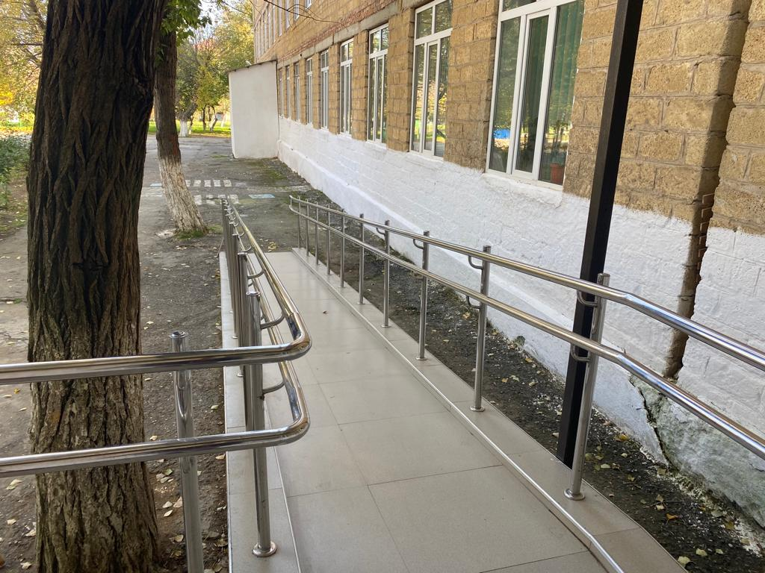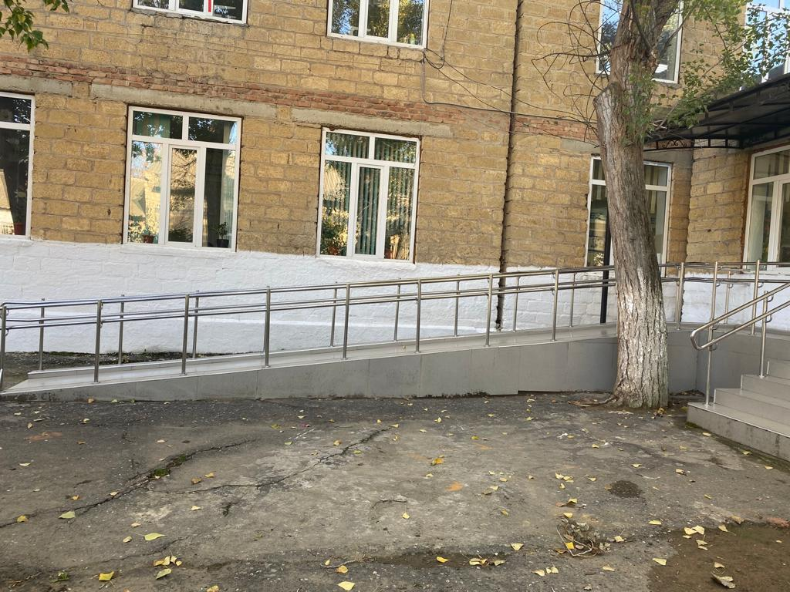

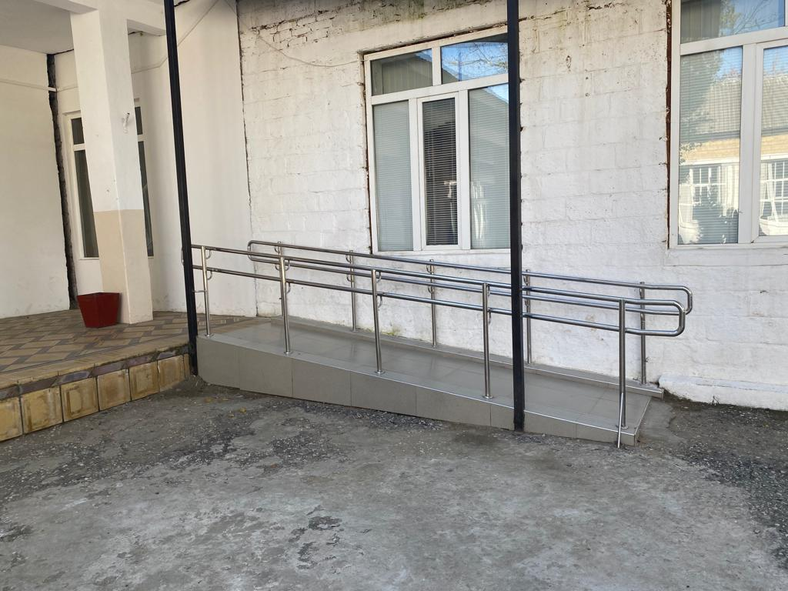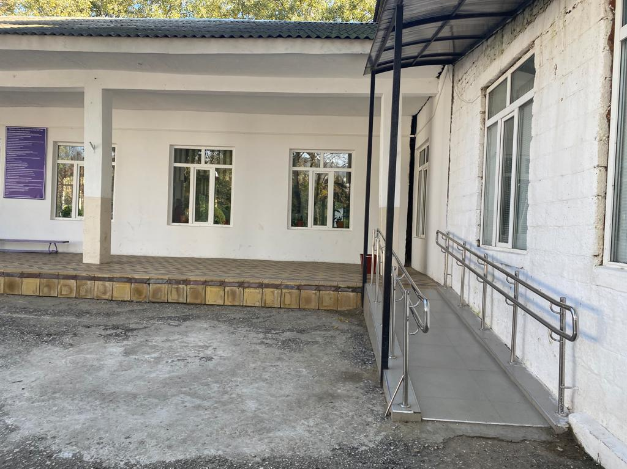

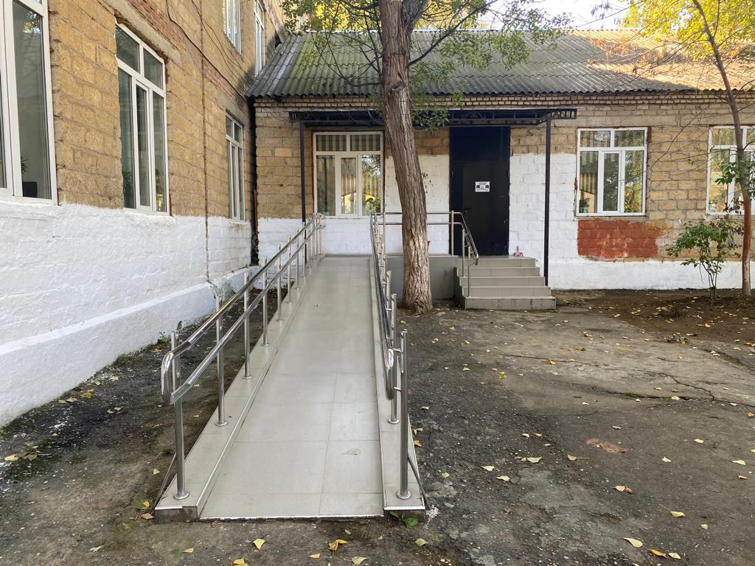

**4. наличие сменных кресел-колясок;**

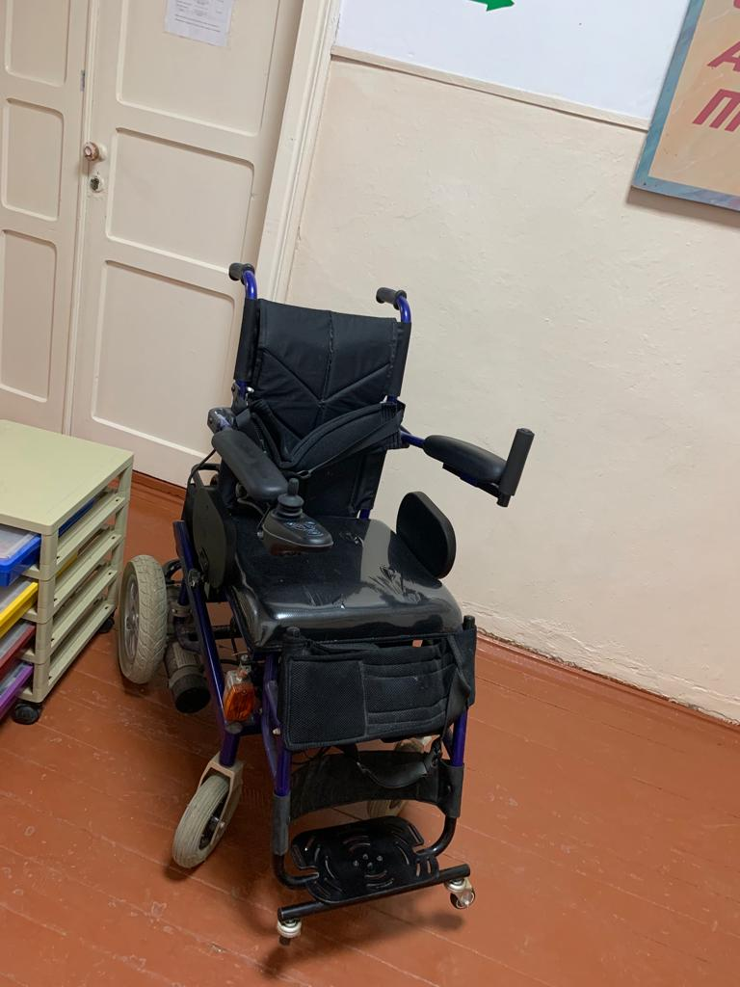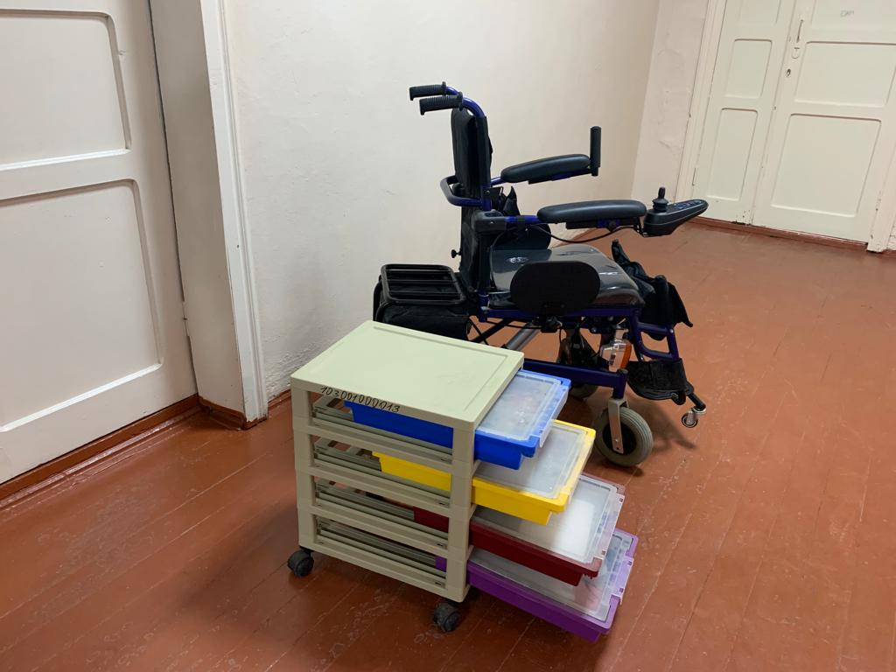

**3.2. Обеспечение в организации условий доступности, позволяющих инвалидам получать образовательные услуги наравне с другими, включая:**

**2. дублирование надписей, знаков и иной текстовой и графической информации знаками, выполненными рельефно-точечным шрифтом Брайля**

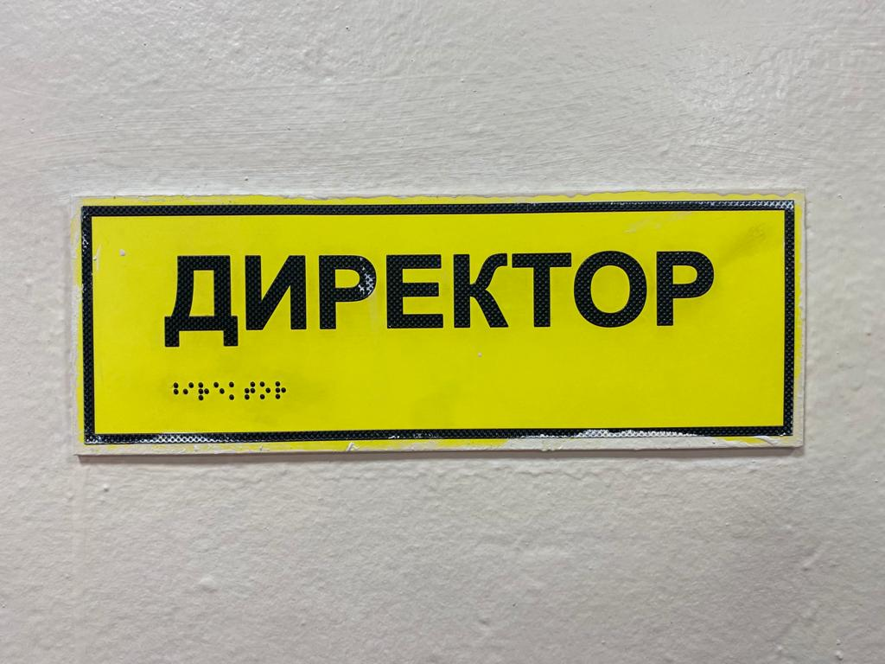

**5. Помощь, оказываемая работниками организации, прошедшими необходимое обучение (инструктирование), по сопровождению инвалидов в помещении организации**

Социальный педагог МКОУ СОШ «№ 10 Рамазанова А.М. прошла курсы повышения «Тьюторское сопровождение детей с ограниченными возможностями здоровья в инклюзивной общеобразовательной организации»

Социальный педагог занимается обеспечением в организации условий доступности, позволяющих инвалидам получать услуги наравне с другими: помощь, оказываемая работниками организации, прошедшими необходимое обучение (инструктирование), по сопровождению инвалидов в помещении организации

Работники школы проинструктированы по оказанию помощи детям с ОВЗ и могут оказать: – сопровождение инвалидов, имеющих стойкие нарушения функции зрения и возможность самостоятельного передвижения по территории объекта; – содействие инвалиду при входе в объект и выходе из него, информирование инвалида о доступных маршрутах общественного транспорта; – оказание инвалидам помощи, необходимой для получения в доступной для них форме информации о правилах предоставления услуги, в том числе об оформлении необходимых для получения услуги документов, о совершении ими других необходимых для получения услуги действий; – оказание иной необходимой инвалидам помощи в преодолении барьеров, мешающих получению услуг в сфере образования и использованию объектов наравне с другими лицами.

Социальный педагог МКОУ СОШ №10 Рамазанова Айшат Магомедовна прошла курсы повышения квалификации «Тьюторское сопровождение детей с ограниченными возможностями здоровья в инклюзивной общеобразовательной школе».

С18.02.2019г. по 02.03.2019 г. в объеме 72 часов в ГБОУ ДПО «Дагестанский институт развития образования»